ЛГВО-11 |  | Лавка с упорами для отжимания
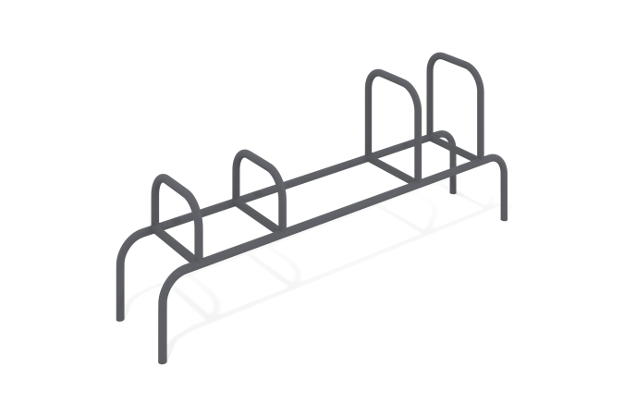

Размеры, мм: | 482x2382x963 | Вес, кг: | 36.82
Характеристики материалов
Материалы: металл, порошковая краска.
Лавка выполнена из металлической трубы диаметром 42 мм с толщиной стенки 3 мм.
В оборудование используется крепеж из нержавеющей стали. Выступающие части резьбовых соединений и открытые части труб закрыты пластиковыми заглушками.
Покрытие элементов:
- металл - порошковый цинкогрунт, порошковая краска.
Комплектация:
Лавка с упорами для отжимания в сборе - 1 компл.

